TÖÖLEHT “KUIDAS LOODI EESTI VABARIIK 105 AASTAT TAGASI?”

Eesti iseseisvusmanifest oli üks olulisemaid dokumente Eesti ajaloos. Tänases e-tunnis saad teada kuidas Eesti Vabariik 105 aastat tagasi sündis ja mis rolli kandis selles iseseisvusmanifest.

Kasuta töölehte nii:
- enne otseülekannet lahenda ristsõna
- otseülekande ajal küsi esinejalt küsimusi
- pärast otseülekannet tee ülesandeid

ENNE OTSEÜLEKANNET LAHENDA RISTSÕNA
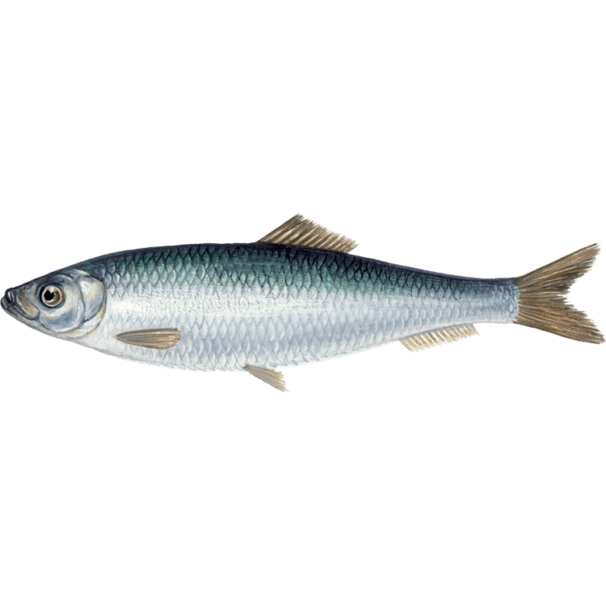
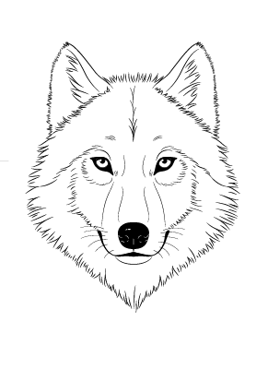
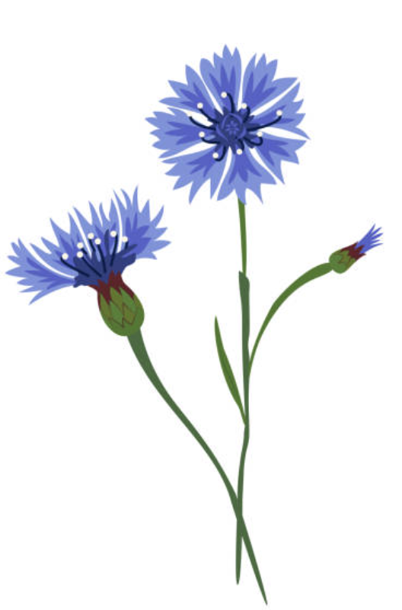
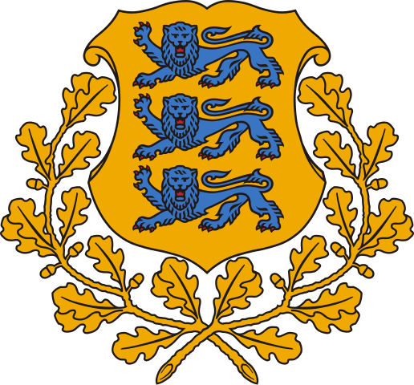
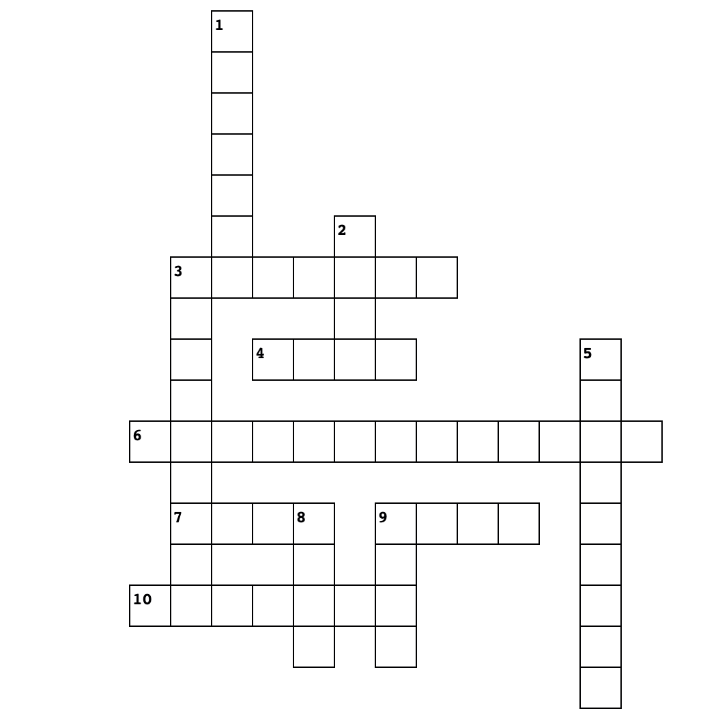
Vasakult paremale Ülevalt alla
3. Eesti rahvuskivi 1. Loss, kus töötab Eesti riigikogu
4. Eesti riigi sümbol, millel kujutatakse kolme sinist lõvi 2. Eesti riigi sümbol, sinimustvalge
6. Eesti rahvuslind 3. Eesti rahvusliblikas
7. Eesti presidendi eesnimi 5. Eesti rahvuslill
9. “Mu isamaa, mu õnn ja rõõm“ on meie ... 8. Eesti rahvuskala
10. Eesti pealinn 9. Eesti rahvusloom

OTSEÜLEKANDE AJAL KÜSI KÜSIMUSI
Et saada vastuseid enda jaoks olulistele küsimustele, saad otseülekande ajal esinejale küsimusi esitada. Selleks ütle oma küsimus õpetajale, kes selle esinejale edastab.
OTSEÜLEKANDE JÄREL TEE ÜLESANDEID
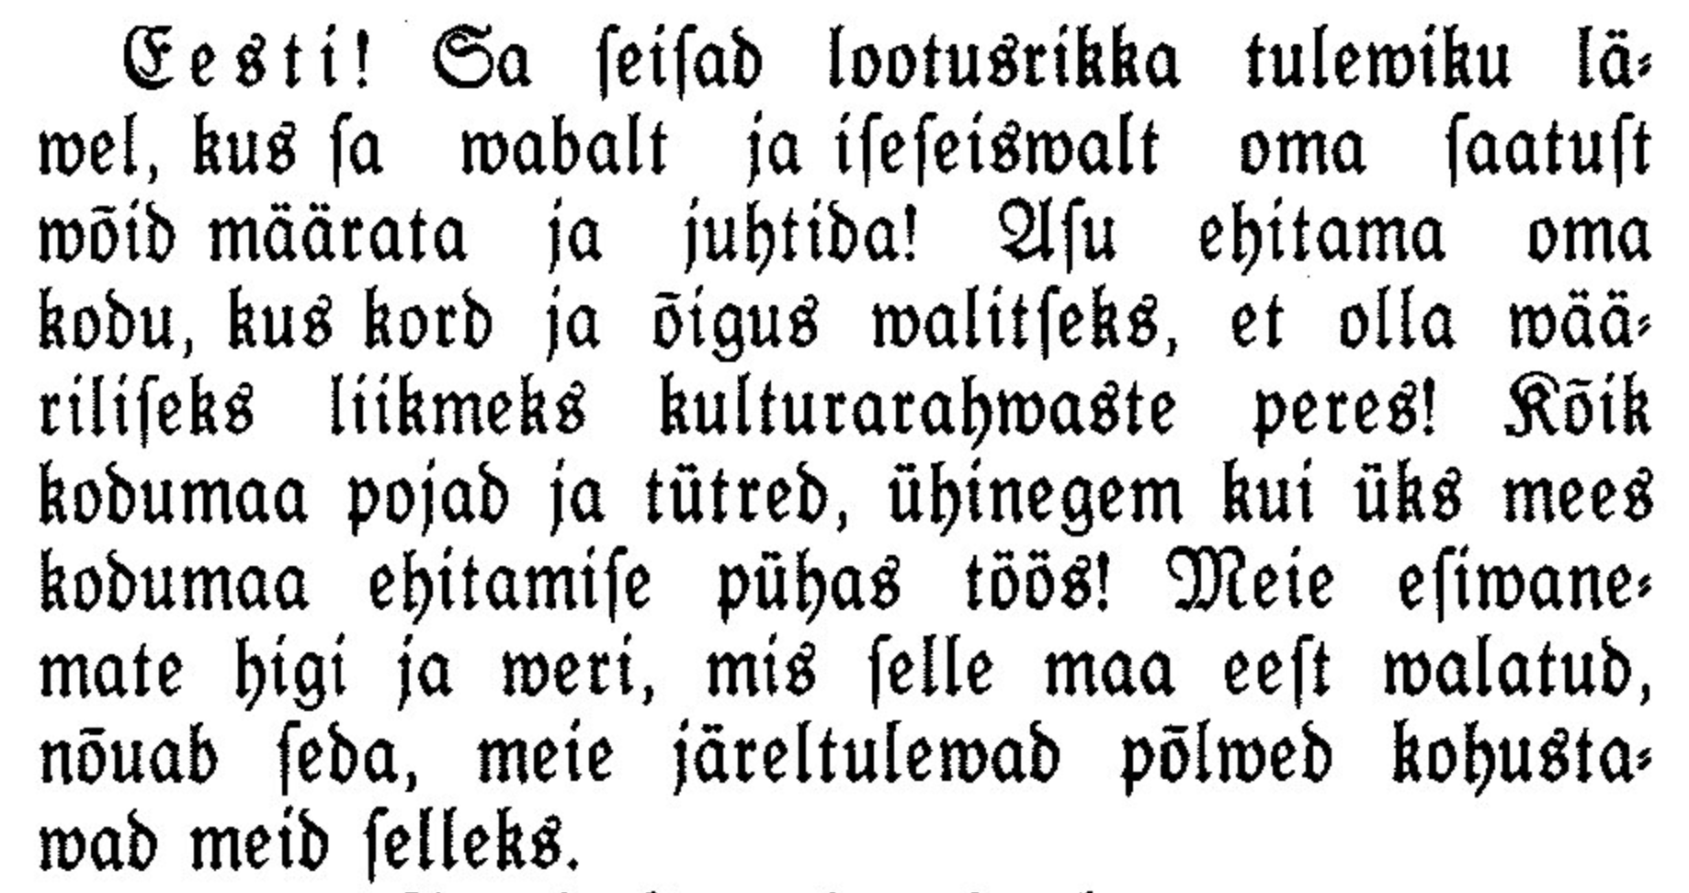
Ülesanne 1. Eesti iseseisvusmanifest kirjutati gooti kirjas. Kirjuta see lõik ümber nii, nagu sellest aru saad. Võrdle tulemust pinginaabriga. Kas saite samasugused tulemused?

Ülesanne 2. Eesti iseseisvusmanifestis on kirjas: “Iseseisva Eesti vabariigi piiridesse kuuluvad: Harjumaa, Läänemaa, Järvamaa, Virumaa ühes Narva linna ja tema ümbruskonnaga, Tartumaa, Võrumaa, Viljandimaa ja Pärnumaa ühes Lääne mere saartega - Saare-, Hiiu- ja Muhumaaga.” Märgi kõik need kohad Eesti kaardile. Mida märkad?
